## LAPORAN TUGAS PEKAN 2 ALGORITMA DAN PEMROGRAMAN



Disusun Oleh:

## IHSANUL ZAKY EL-MUHAMMADY NIM:2511533001

DOSEN PENGAMPU: Dr.WAHYUDI S.T , M.T ASISTEN LABORATORIUM: AUFAN TAUFIQUR RAHMAN

## DEPARTEMEN IN FORMATIKA FAKULTAS TEKNOLOGI INFORMASI UNIVERSITAS ANDALAS

PADANG 2025

**TUGAS 2 ALGORITMA DAN PEMROGRAMAN**

**Instruksi:**

1. Buat program Java sederhana yang menggunakan **empat tipe data**

berikut:

* + int → untuk menyimpan angka bulat
  + float → untuk menyimpan angka desimal
  + char → untuk menyimpan satu karakter
  + boolean → untuk menyimpan nilai benar/salah

1. Data boleh ditentukan langsung di dalam program atau deklarasi langsung (tidak perlu input dari keyboard). contoh int umur = 20;
2. Program harus menampilkan data tersebut ke layar dengan format yang rapi.
3. Buat juga **flowchart** dan **pseudocode** dari program yang kamu buat.

# Hasil codingan java dengan kasus: menghitung waktu jam tidur yang dibutuhkan berdasarkan umur 17–30

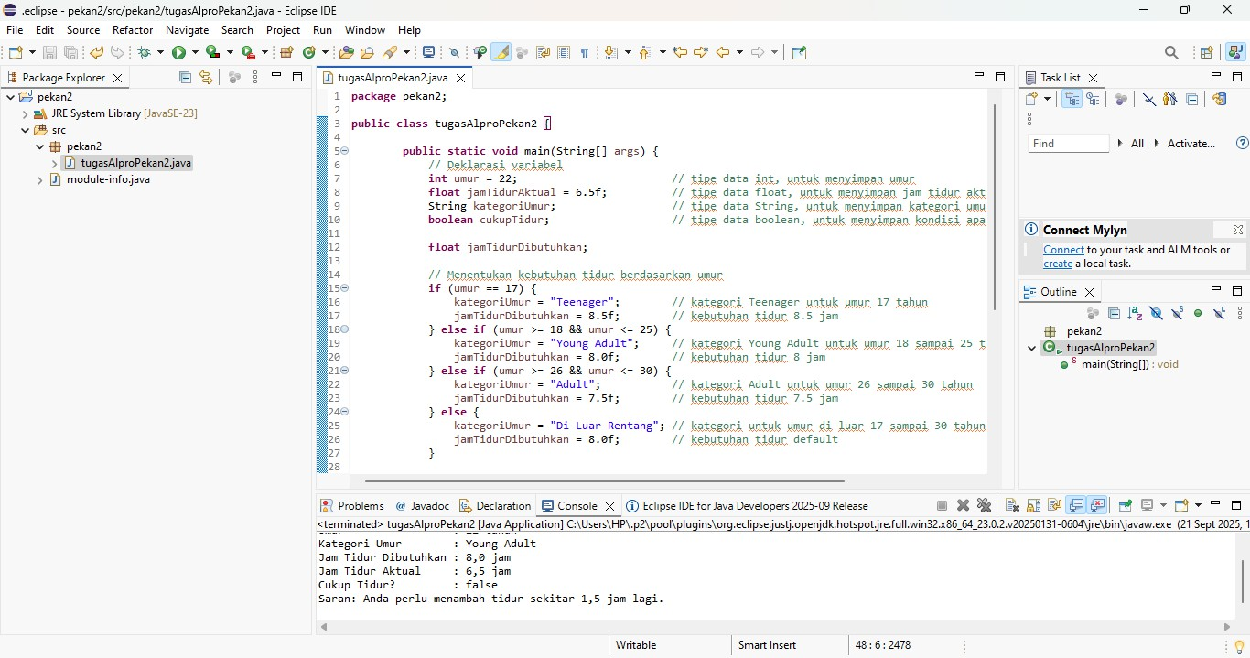

1. **Bahasa Natural**
   1. Inisialisasi Variabel a= Umur, b= Jam tidur aktual, c= Kategori umur, d= Jam tidur yang dibutuhkan
   2. Input nilai a dan b
   3. - Jika a=17, maka c ← Teenager dan d ← 8.5
      * Jika a≥ 18 dan a≤ 25, maka c ←Young Adult dan d ← 8.0
      * Jika a≥ 26 dan a≤ 30, maka c ←Adult dan d ← 7.5
      * Jika tidak memenuhi kondisi diatas, maka c ← di luar rentang dan d ← 8.0
   4. Bandingkan nilai b dan d

-Jika b≥ d, maka cukup tidur= true dan tampilkan hasil waktu tidur mrncukupi

-Jika b<d, maka cukup tidur= false dan tampilkan hasil kurang tidur

* 1. Cetak hasil

1. **Flowchart**



Ya

Cukup tidur = true

Cukup tidur = false

Selesai

Mulai

Inisialisas i Variabel a,b,c,d

Input nilai a dan b

Jika a=17, Kategori Teenager dan d= 8.5

Jika tidak memenuhi kondisi diatas, kategori Adul dan d= 8.0

tidak

ya

Apakah b

≥ d?

Tidak

ya

Jika a≥ 26

dan a≤ 30, Kategori Young Adult dan d= 7.5

Tidak

ya

Jika a≥ 18

dan a≤ 25, Kategori Young Adult dan d= 8.0

Tidak

# Pseudocode

|  |
| --- |
| **Judul**  Cek Kecukupan Tidur Berdasarkan Umur {Program untuk menentukan apakah jam tidur seseorang  mencukupi berdasarkan umur dan kategori tidurnya |
| **Deklarasi**  Var  a : integer {umur}  b : real {jam tidur aktual}  d : real {kebutuhan tidur}  kategori : string {kategori umur}  cukup_tidur : boolean {status tidur} |
| **Pseudocode**   1. Input a 2. Input b 3. If a = 17 then 4. kategori ← "Teenager" 5. d ← 8.5 6. Else if a ≤ 25 then 7. kategori ← "Young Adult" 8. d ← 8.0 9. Else if a ≤ 30 then 10. kategori ← "Adult" 11. d ← 7.5 12. Else 13. kategori ← "Adult" 14. d ← 8.0 15. EndIf 16. If b ≥ d then 17. cukup_tidur ← true 18. Print "Waktu tidur mencukupi" 19. Else 20. cukup_tidur ← false 21. Print "Kurang tidur" |

|  |
| --- |
| 1. EndIf 2. Print "Kategori umur:", kategori |

1. **Penjelasan Singkat Program Cek Tidur**

Program ini bertujuan untuk mengetahui apakah seseorang sudah cukup tidur atau belum, berdasarkan umur dan jam tidur aktual.

Variabel yang dipakai:

a = umur

b = jam tidur aktual

c = kategori umur

d = kebutuhan tidur

cukup_tidur = status tidur (true/false)

Nilai variabel:

Jika a = 17 → c = Teenager, d = 8.5

Jika 18 ≤ a ≤ 25 → c = Young Adult, d = 8.0 Jika 26 ≤ a ≤ 30 → c = Adult, d = 7.5

Selain itu → c = Di Luar Rentang, d = 8.0 Program akan membandingkan b dengan d: Jika b ≥ d → tidur cukup

Jika b < d → kurang tidur